Министерство образования и науки Российской Федерации
Санкт-Петербургский Политехнический Университет Петра Великого
—
Институт компьютерных наук и кибербезопасности

ЛАБОРАТОРНАЯ РАБОТА № 4
«Организация аналогово-цифрового ввода-вывода: АЦП и ШМИ»

По дисциплине «Аппаратные средства вычислительной техники»

Выполнил
студент гр. 5151001/40001 Мухортов А.Д.

Проверил
Преподаватель Семенов П.О.

Санкт-Петербург
2026

ЦЕЛЬ РАБОТЫ
Получение практических навыков по работе с аналого-цифровым преобразователем и таймерами-счётчиками. Изучение принципов применения широтно-импульсной модуляции в современных цифровых
устройствах.

ХОД РАБОТЫ

Схема установки
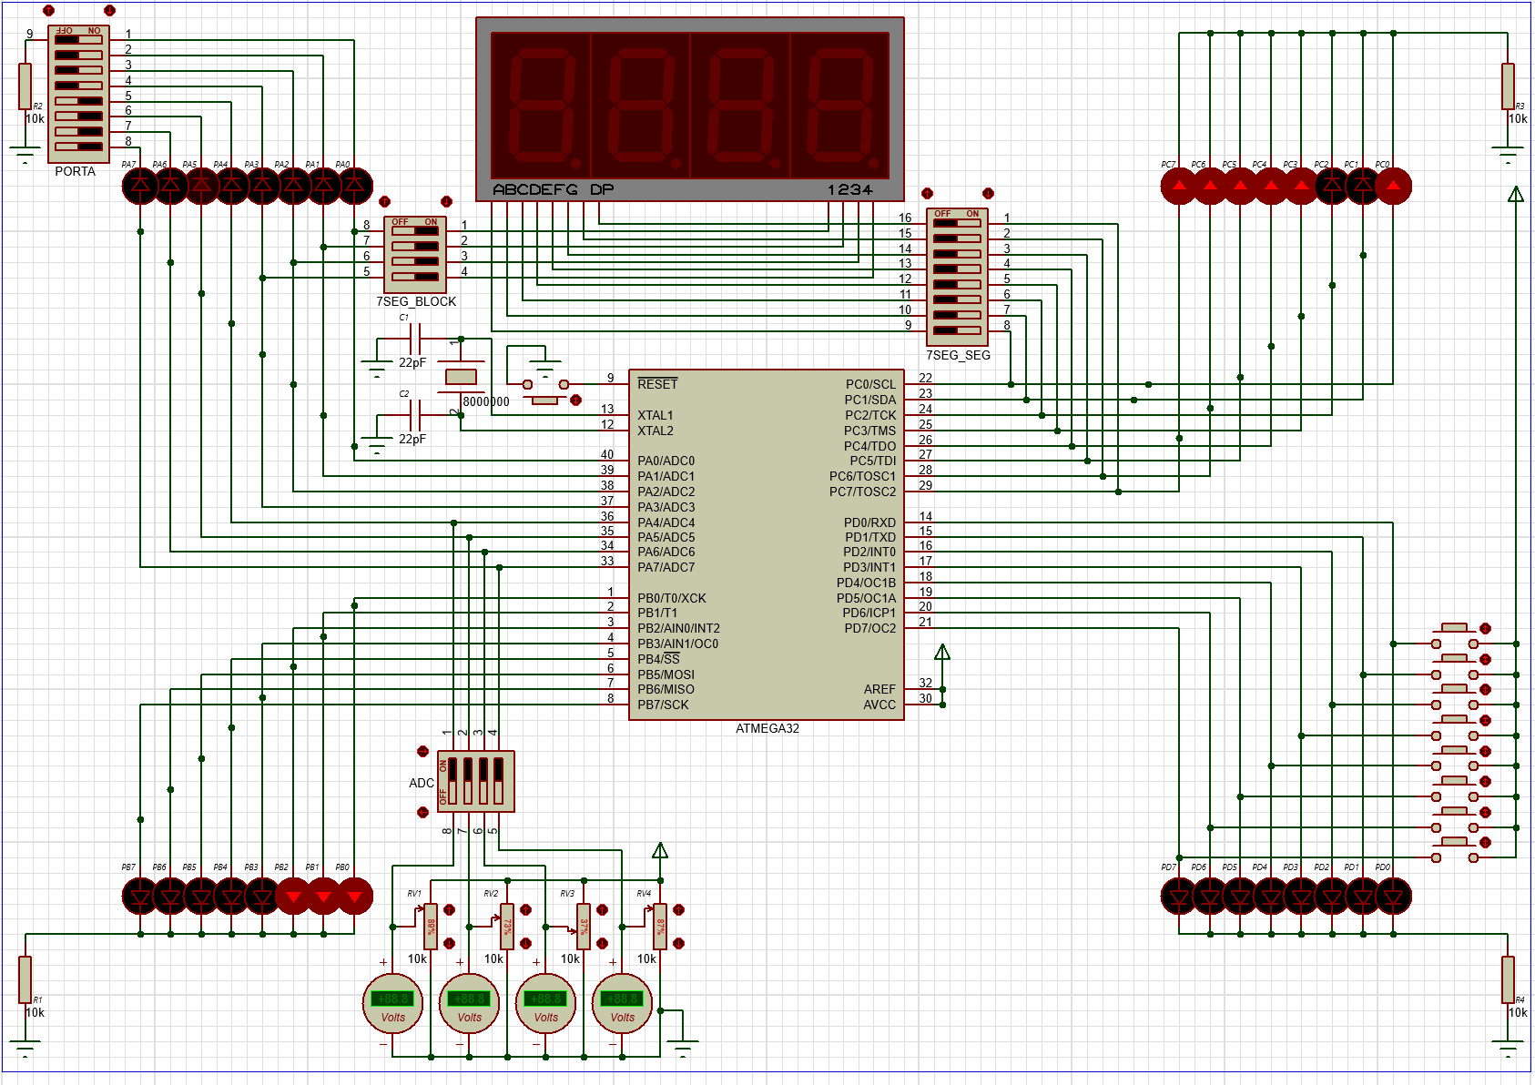
Рисунок 1 – Схема задействованных узлов установки
В ходе выполнения работы использовались базовые элементы, порты ввода-вывода (PORTA, PORTC, PORTD), кнопки (PORTD), семисегментные индикаторы и блок с потенциометрами. DIP переключатель используется только для PORTA, так что с остальных портов их можно убрать. Поэтому в схеме использовались узлы:
- Микроконтроллер - ATmega32
- Светодиоды портов
- DIP переключатель порта А
- Четыре семисегментных индикатора
- Кнопки порта D
- Генератор колебаний
- RESET
- Питание

Блок-схема алгоритма

Рисунок 2 – Блок-схема алгоритма

Ответы на контрольные вопросы
3.1 Посредством каких регистров производится настройка АЦП?
Настройка АЦП производится в основном с помощью регистров ADMUX и ADCSRA. Регистр ADMUX задаёт канал входного сигнала, выбор опорного напряжения и способ выравнивания результата преобразования. С его помощью можно выбрать, с какого входа ADC0–ADC7 будет считываться аналоговый сигнал, а также определить, будет ли результат лево- или право-ориентированным. Регистр ADCSRA используется для включения АЦП, запуска преобразования, настройки режима автозапуска, разрешения прерывания и выбора коэффициента деления тактовой частоты. Результат преобразования после завершения записывается в регистры ADCL и ADCH.
3.2 В каких режимах может работать АЦП?
АЦП может работать в режиме одиночного преобразования, когда запуск выполняется программно установкой бита ADSC, а после завершения преобразования бит автоматически сбрасывается. Также АЦП может работать в режиме запуска по внешним или внутренним событиям, когда преобразование начинается не вручную, а по определённому сигналу. Кроме того, предусмотрен режим свободного полёта, при котором преобразования выполняются непрерывно, а регистры ADCL и ADCH постоянно обновляются новыми значениями.
3.3 Какие порты и разряды портов микроконтроллера ATmega32 могут обрабатывать входящие аналоговые сигналы?
Входящие аналоговые сигналы в микроконтроллере ATmega32 могут обрабатываться через выводы PORTA. Для подключения ко входу АЦП используются восемь каналов: ADC0, ADC1, ADC2, ADC3, ADC4, ADC5, ADC6 и ADC7, которые соответствуют разрядам порта PA0–PA7. Таким образом, весь порт A может использоваться для приёма аналоговых сигналов.
3.4 Какими способами реализуется ШИМ?
Широтно-импульсная модуляция реализуется путём формирования прямоугольного сигнала, у которого изменяется длительность высокого уровня относительно общего периода. За счёт изменения ширины импульса формируется эквивалентное среднее напряжение, которое воспринимается как аналоговое значение. Практически ШИМ в микроконтроллере реализуется аппаратно с помощью таймеров-счётчиков, настроенных на соответствующий режим генерации импульсов.
3.5 Как настроить ШИМ с помощью таймера-счётчика?
Для настройки ШИМ с помощью таймера-счётчика необходимо перевести таймер в режим генерации ШИМ, выбрать нужный режим работы, например Fast PWM, задать источник тактирования и коэффициент предделения, а затем установить значение регистра сравнения. Таймер начинает циклически считать, а при совпадении текущего значения счётчика с регистром сравнения изменяется состояние выходного сигнала. За счёт этого формируется последовательность импульсов с определённой скважностью. Изменяя значение регистра сравнения, можно изменять длительность импульса и тем самым регулировать среднее выходное напряжение, например яркость светодиодов.

Вывод
В ходе лабораторной работы были изучены принципы организации аналогового ввода-вывода в микроконтроллере ATmega32, в частности работа аналого-цифрового преобразователя и широтно-импульсной модуляции. Были получены навыки настройки АЦП для считывания аналогового сигнала и использования ШИМ для управления яркостью светодиодов. В результате была реализована программа с режимами демонстрации и настройки параметров гирлянды, где изменение параметров осуществлялось по данным АЦП, а индикация крайних значений выполнялась с помощью PWM. Работа подтвердила эффективность совместного применения АЦП и ШИМ при построении систем управления и индикации на базе микроконтроллеров

Листинг программ

